**江苏省仪征中学2025-2026学年度第一学期高一物理学科导学案**

1.3 位置变化快慢的描述——速度

研制人：夏雪芬 审核人：何青

班级：____________ 姓名：____________ 学号：_________ 授课日期：

本课在课程标准中的表述：理解速度，通过公式、图像等方法，理解速度的特点.

**[学习目标]**

1．理解速度的概念、定义，领会其矢量性.

2．知道平均速度、瞬时速度和速率的含义.

3．理解速度—时间图像，会通过图像描述物体的运动.

**[课前预习]**

**一、速度**

1．物理意义：表示物体运动的 ．

2．定义： 与发生这段位移所用 之比．

3．定义式：*v*＝ .

4．单位：国际单位制单位是米每秒，符号是 或 .常用单位：千米每时( 或 )、厘米每秒(cm/s或cm·s－1)等. 1 m/s＝ km/h.

5．矢量性：速度既有大小又有方向，是 (填“标量”或“矢量”)，其方向和时间Δ*t*内的位移Δ*x*的方向相同．

**二、平均速度和瞬时速度**

1．平均速度

(1)描述物体在时间Δ*t*内运动的 及方向．

(2)*v*＝

2．瞬时速度

(1)描述物体 运动的快慢及方向．

(2)当Δ*t* ，叫作物体在时刻*t*的瞬时速度．

3．速率： 的大小．汽车速度计的示数是汽车的速率．

4．匀速直线运动：瞬时速度 的运动，在匀速直线运动中，平均速度与瞬时速度 ．

**三、平均速度和瞬时速度的测量**

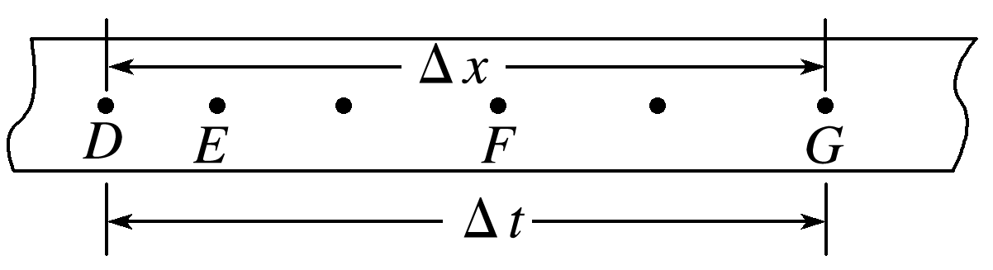1．如图所示为打点计时器打出的一条纸带示意图，*D*、*G*间的时间间隔Δ*t*＝0.1 s，用 测出*D*、*G*间的位移Δ*x*，则*D*、*G*间的平均速度*v*＝.

2． (填“*D*、*F*间”或“*D*、*G*间”)的平均速度更接近*E*点的瞬时速度．某点的瞬时速度近似等于包含这一点的较小Δ*t*内的 速度．

**四、速度－时间图像**

1．速度－时间图像(*v*－*t*图像)

以 为横轴， 为纵轴，建立直角坐标系，根据测量数据在坐标系中描点，然后用

把这些点连接起来，即得到物体运动的*v*－*t*图像．

2．*v*－*t*图像的意义：____________________________________________________________

*v*－*t*图像非常直观地反映了速度随时间变化的情况，但它不是物体运动的轨迹．

**即学即用**

1．判断下列说法的正误．

(1)速度大的物体通过的位移一定大．(　　)

(2)两物体的速度分别是*v*1＝2 m/s，*v2*＝－3 m/s，则它们的大小关系为*v*1＞*v*2.(　　)

(3)物体的平均速度为零，则物体一定处于静止状态．(　　)

(4)时间越短，平均速度越接近某点的瞬时速度．(　　)

2．在2008年北京奥运会中，牙买加选手博尔特在男子100m和200m决赛中分别以9.69s和19.30s的成绩破两项世界纪录，获得两枚金牌．则他在100 m决赛中的平均速度约为________m/s，在200m决赛中的平均速率约为________ m/s.(结果均保留四位有效数字)

**[课堂学习]**

**一、对速度的理解**

导学探究自行车在平直公路上30 min内行驶了8 km，运动员在百米比赛中的成绩为10 s，自行车和运动员哪个快？

【知识总结】

1．对*v*＝的理解_______________________________________________________________

2．速度是矢量____________________________________________________________________

例1：对速度的定义式*v*＝，以下叙述错误的是(　　)

A．物体做匀速直线运动时，速度*v*与运动的位移Δ*x*成正比，与运动时间Δ*t*成反比

B．速度*v*的大小与运动的位移Δ*x*和时间Δ*t*都无关

C．此速度定义式适用于任何运动

D．速度是表示物体运动快慢及方向的物理量

**二、平均速度和瞬时速度**

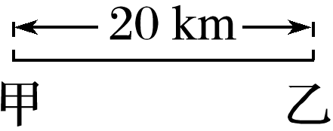导学探究　如图所示，甲、乙两地直线距离为20 km.

(1)小明开车从甲地到乙地，用时20分钟，他的平均速度为多少 km/h?

(2)途中某时刻小明发现速度计指示为70 km/h，此示数表示什么？

知识总结

|  |  |  |
| --- | --- | --- |
|  | 平均速度 | 瞬时速度 |
| 物理  意义 |  |  |
| 大小 |  |  |
| 方向 |  |  |
| 说明 |  | |

例2：关于瞬时速度和平均速度，下列说法错误的是(　　)

A．一般讲平均速度时，必须讲清是哪段时间(或哪段位移)内的平均速度

B．对于匀速直线运动，其平均速度跟哪段时间(或哪段位移)无关

C．瞬时速度和平均速度都可以精确描述运动的快慢

D．瞬时速度是某时刻的速度，所以只有瞬时速度才可以精确描述变速运动

针对训练：以下关于速度概念的说法正确的是(　　)

A．子弹以900 m/s的速度从枪口射出，指的是平均速度

B．汽车在平直的乡村公路上的行驶速度约为30 km/h，指的是平均速度

C．某城区道路汽车的限速为40 km/h，指的是平均速度

D．比较汽车和动车从宜昌开往武汉的行驶快慢，应比较它们的瞬时速度

例3：一质点做单向直线运动，前半程内的平均速度是*v*1，后半程内的平均速度是*v*2，此质点在全程范围内的平均速度是(　　)

A. B. C. D.

**三、平均速度、平均速率与速率的比较**

1．平均速度

(1)定义式：平均速度＝，即*v*＝.

(2)意义：粗略描述物体位置变化的快慢，与物体运动的路径无关．

2．平均速率

(1)定义式：平均速率＝，即*v*＝.

(2)意义：粗略地描述物体运动的快慢，与物体运动的路径有关．

3．速率

(1)概念：速率是瞬时速度的大小，是瞬时速率的简称．

(2)意义：精确地描述物体在某一时刻或某一位置运动的快慢．

例4：一物体沿半径分别为*r*和*R*的半圆弧由*A*点经*B*点到达*C*点，经历的时间为*t*，如图所示，则它的平均速度和平均速率分别为(　　)

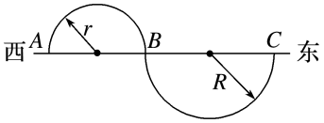A.；

B.，向东；

C.，向东；，向东

D.，向东；

**四、速度－时间图像**

1．*v*－*t*图像的物理意义：

反映做直线运动的物体的速度随时间变化的规律．

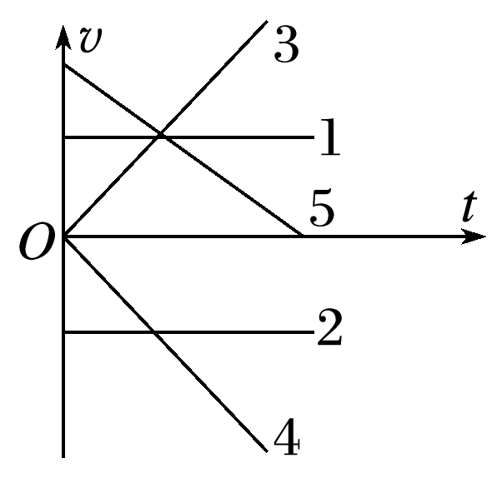2．*v*－*t*图像的应用：

(1)由图像能看出每一时刻对应的瞬时速度．

(2)由图像能看出速度方向(如图所示)，速度为正，如图线1、3、5表示物体的速度方向与规定的正方向相同；速度为负，如图线2、4表示物体速度方向与规定的正方向相反．

(3)可判断物体的运动性质

①图线平行于*t*轴表示做匀速运动，图线1、2分别向正、负方向做匀速运动；

②图线3向正方向做加速运动，图线4向负方向做加速运动；

图线5沿正方向做减速运动．

例5：做直线运动的物体，其*v*－*t*图像如图所示，下列判断错误的是(　　)

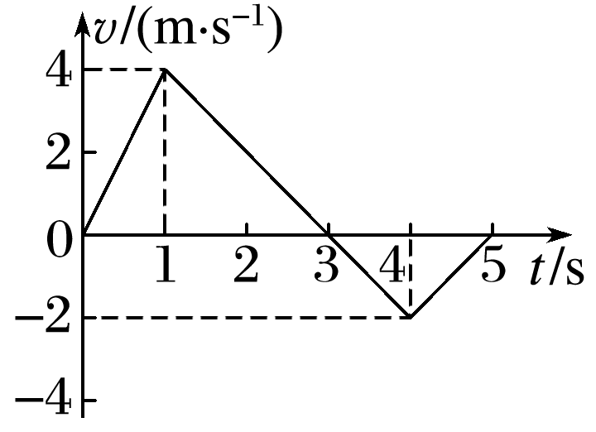A．物体在1 s末改变运动方向

B．物体在前3 s内运动方向不变

C．物体在3 s末运动方向改变

D．物体在2 s时的速度大小为2 m/s

**[随堂练习]**

1．下列几种速度，不是瞬时速度的是(　　)

A．汽车速度计上指示的速度为60 km/h

B．城市路口路标上标有“30 km/h注意车速”字样

C．高速火车以260 km/h的速度经过“北京到天津”这一路段

D．足球以12 m/s的速度射入球门

2．某赛车手在一次野外训练中，先利用地图计算出出发地和目的地的直线距离为9 km，从出发地到目的地用时5 min，赛车上的里程表显示的里程数增加了15 km，当他经过某路标时，车内速度计指示的示数为150 km/h，下列说法正确的是(　　)

A．在整个过程中赛车手的瞬时速度是108 km/h

B．在整个过程中赛车手的平均速度是180 km/h

C．在整个过程中赛车手的平均速率是108 km/h

D．经过该路标时的瞬时速率是150 km/h

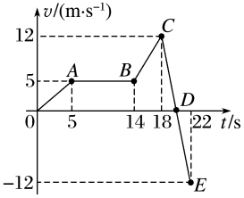3.如图所示为一物体做直线运动的速度—时间图像，在整个运动过程中，下列说法正确的是(　　)

A．*BC*段和*CD*段的运动方向相反

B．*CD*段和*DE*段的运动方向相同

C．物体在*D*点速度为零，此后运动方向改变做加速运动

D．*AB*段物体静止

4．一辆汽车沿平直的公路单向行驶，从*A*处行驶到*B*处用了60 s，*A*、*B*两地相距900 m；在*B*处停留30 s后沿原路返回，又用了45 s到达*A*、*B*的中点*C*处．问：

(1)这辆汽车前60 s内的平均速度大小是多少？

(2)这辆汽车从*A*处到*C*处的平均速度大小是多少？

**[课后练习]**完成课后作业《1.3 位置变化快慢的描述——速度》（建议作业时间为30分钟）

**[课后感悟]**_____**_______________________________________________________________**

**_______________________________________________________________________________**